ANEKS
DO EKSPERTYZY:

„POMIAR CECH DRZEW I KRZEWÓW
STANOWIĄCYCH PRZESZKODY LOTNICZE
LOTNISKA KRYWLANY w BIAŁYMSTOKU”

09.11.2020 r.



Wykonawca:
Biuro Urządzania Lasu i Geodezji Leśnej Oddział w Białymstoku
ul. Lipowa 51, 15-424 Białystok
tel. (85) 713 15 17, faks (85) 713 15 20
e-mail: sekretariat@bialystok.buligl.pl

Zespół autorski aneksu:
dr inż. Marek Ksepko
dr inż. Łukasz Kolendo

Białystok 2020
- Podstawa sporządzenia dokumentu

Niniejszy aneks dotyczy dokumentu: „Operat pomiarowy przeszkód lotniczych lotniska Krywlany, położonego w Białymstoku przy zbiegu ulic A. Mickiewicza, Dywizjonu 303 i K. Ciołkowskiego”. Jego aktualizacji dokonał ten sam zespół autorski Biura Urządzania Lasu i Geodezji Leśnej Oddział w Białymstoku, który wykonał dokument główny na zlecenie firmy BK-TRAS ROBOTY BUDOWLANE BORSUKIEWICZ SP.J. (umowa Nr 1/03/2020 z dnia 17 marca 2020 roku).
Celem aktualizacji było uwzględnienie zmian, jakie zaszły w danych geodezyjnych (decyzja Dep. Geodezji sprawa DGE-I.6620.3353.2020 o podziale działki nr geod. 44/148 na działki nr geod. 44/149, 44/150, 44/151, obręb ewid. 22 – Krywlany). Dodatkowo w ramach niniejszego aneksu uwzględniono drzewa, które zostały wycięte w ramach budowy przedłużenia ulicy Wiosennej, tj. te które rosły na działce nr geod. 44/150 i jednocześnie stanowiły przeszkodę lotniczą.
Na prośbę Zlecającego w zestawieniu końcowym uwzględniono tylko te drzewa, które ustawowo są obecnie przeszkodami lotniczymi w tym sensie, że swoimi koronami przebijają "wirtualne" powierzchnie ograniczające.
Nie jest możliwe uwzględnienie oczekiwania Zlecającego odnośnie korekty zestawień o przyrost wysokości drzew w okresie, jaki upłynął od zakończenia pomiarów terenowych do dzisiaj. Analiza taka musiałaby objąć przyrost w całym okresie wegetacyjnym 2020 r. i ze względu na charakter przedmiotu ekspertyzy nie jest możliwa do wykonania bez ponownych pomiarów terenowych i modelowania zależności wysokość-pierśnica dla gatunków drzew, co wiązałoby się z powtórzeniem wszystkich pomiarów. Nie jest to też uzasadnione merytorycznie, bowiem pomiarów takich dokonuje się w okresie zimowym, tj. po zakończeniu bieżącego przyrostu drzew na wysokość. W chwili sporządzania niniejszego dokumentu przyrost niektórych gatunków drzew jeszcze trwa.
Obszary objęte inwentaryzacją porośnięte są drzewami i krzewami, tworzącymi zwartą strukturę w formie lasu. Przeszkody lotnicze położone są w dwóch oddzielnych lokalizacjach i łącznie zajmują powierzchnię 78,0395 ha. Zdecydowana większość tej powierzchni (70,4264 ha) jest w zarządzie Lasów Państwowych (Nadleśnictwo Dojlidy), mniejsza część (7,6131 ha) jest własnością Miasta Białystok.
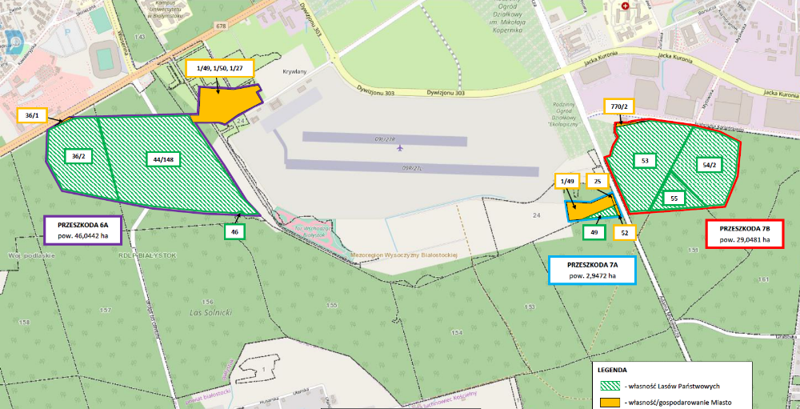
Ryc. 1. Mapa poglądowa przeszkód lotniczych Lotniska Krywlany w Białymstoku przed podziałem działki geodezyjnej 44/148 (źródło: Departament Strategii i Rozwoju, UM w Białymstoku, 23.01.2020 r.)

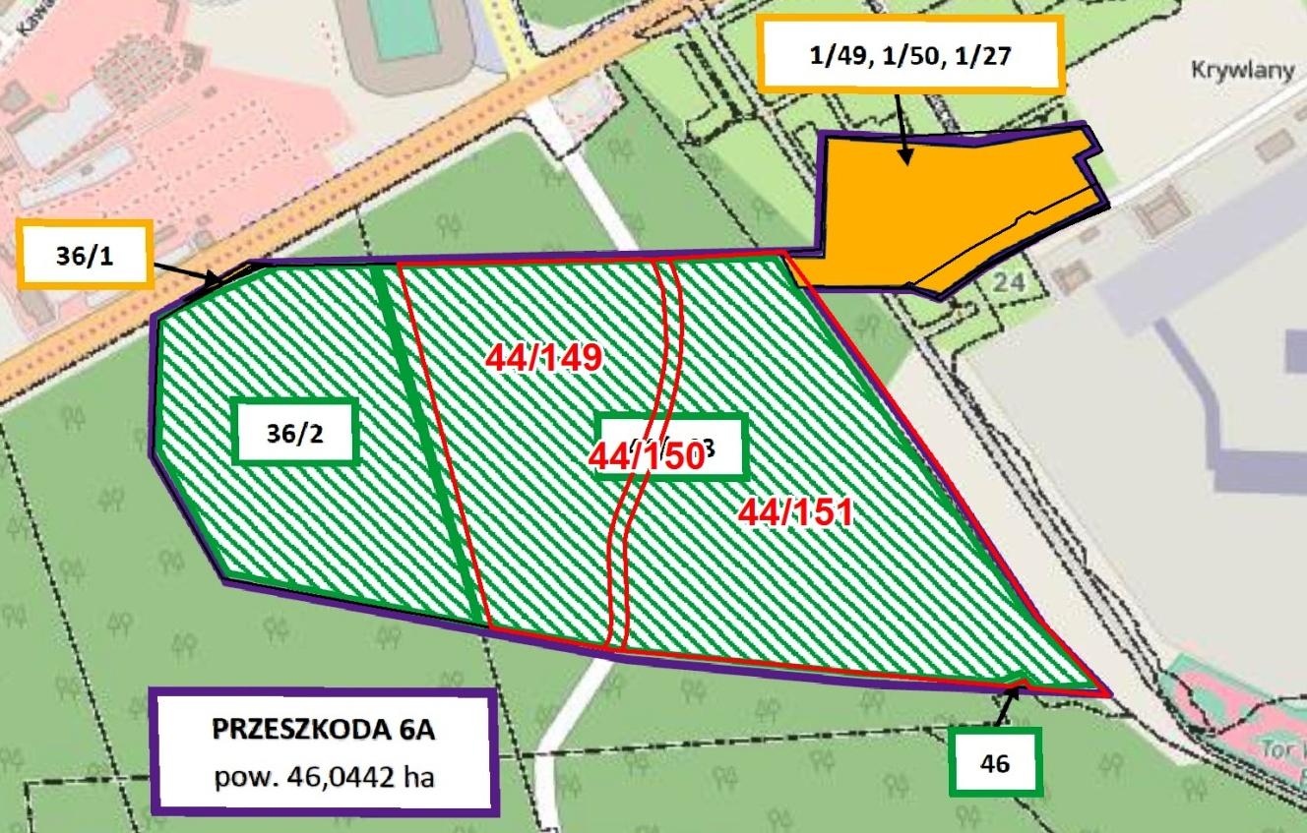
Ryc. 2. Mapa poglądowa zachodniej części przeszkód lotniczych Lotniska Krywlany w Białymstoku, po podziale działki geodezyjnej 44/148 na działki: 44/149, 44/150 i 44/151.
Kolor czerwony - zasięg korekty sytuacji geodezyjnej i zmian numeracji działek geodezyjnych
(źródło: opracowanie własne, dane na dzień: 09.11.2020 r.)

- Dane pozyskane na potrzeby sporządzenia aneksu i ich analiza
Pełny zakres prac analitycznych przeprowadzonych na danych źródłowych (pomiarowe dane terenowe i dane teledetekcyjne) oraz ich rezultatów został szczegółowo opisany w dokumencie „Operat pomiarowy przeszkód lotniczych lotniska Krywlany, położonego w Białymstoku przy zbiegu ulic A. Mickiewicza, Dywizjonu 303 i K. Ciołkowskiego”.
Na potrzeby niniejszego aneksu pozyskano aktualne granice działek ewidencyjnych 44/149, 44/150 i 44/151 powstałych po podziale działki geodezyjnej 44/148. W oparciu o analizy geoprzestrzenne w systemie GIS (metoda przecięć i zawierania się) podzielono grupę drzew rosnących na działce 44/148 na trzy części odpowiadające działkom po podziale geodezyjnym oraz usunięto z bazy danych drzewa rosnące w granicach działki 44/150, które zostały wycięte w ramach budowy przedłużenia ulicy Wiosennej.

- Wyniki prac
Wyniki obliczeń zawarte są w załączniku do niniejszego dokumentu (Wykaz_drzew_stanowiących_potencjalne_przeszkody_w_ruchu_lotniczym_09112020.xls), w postaci tabeli, której zdecydowano się nie umieszczać w tekście ze względu na liczbę 14996 drzew i krzewów wyższych niż 2 m bądź grubszych niż 70 mm, dla których możliwe było odczytanie wysokości z danych lidar i związana z tym obszerność. W tabeli tej zapisano również wymaganą przepisami wysokość, wysokość nad poziomem morza oraz unikalny numer identyfikacyjny każdego z drzew, krzewu lub grup krzewów (niedających się rozdzielić w danych), ich współrzędne geodezyjne w układzie PUWG 2000 oraz pozostałe konieczne cechy.

